«УТВЕРЖДАЮ»
ИП Волкова О.А.
Автошкола «Альтаир»

_______________Волкова О. А.
12.02.2025 г.

Методические рекомендации

Методические рекомендации по работе с Интерактивной Образовательной Системой «ИСО ПРОФТЕХ» в процессе освоения профессиональной образовательной программы подготовки водителей транспортных средств категорий "М", "А", "В", "С", "D" и подкатегорий "А1", "В1", С1", "D1"

- Общие положения.
Регистрация в Интерактивной Образовательной Системе «ИСО ПРОФТЕХ» (далее Система) производится в ИП Волкова О.А. Автошкола "Альтаир" после заключения договора на обучение по программе профессиональной подготовки водителей транспортных средств категории «В» в обязательном порядке на срок не превышающий 150 дней. Регистрация может быть прекращена досрочно после успешной сдачи квалификационного экзамена в экзаменационном подразделении ГИБДД.
Для регистрации в Системе у учащегося автошколы должен быть адрес электронной почты.
Регистрационный ключ (код доступа) для работы с Системой выдается учащемуся автошколы в печатном или электронном виде и не подлежит передаче сторонним лицам.
При утере ключа до регистрации в системе, учащийся должен обратиться в учебный центр.

- Начало работы в Системе.
Для регистрации в Системе вам необходимо зарегистрироваться на сайте https://profteh.com/altair42 – кнопка - «Регистрация», ввести полученный код доступа в автошколе, Ф.И.О., а также придумать пароль, который будет использоваться для входа во все разделы Системы.
Не стоит придумывать сложных паролей с использованием символов с верхним регистром. Не забудьте поставить «галочки» на согласие с обработкой персональных данных и пользовательским соглашением. (рис. 1,2)
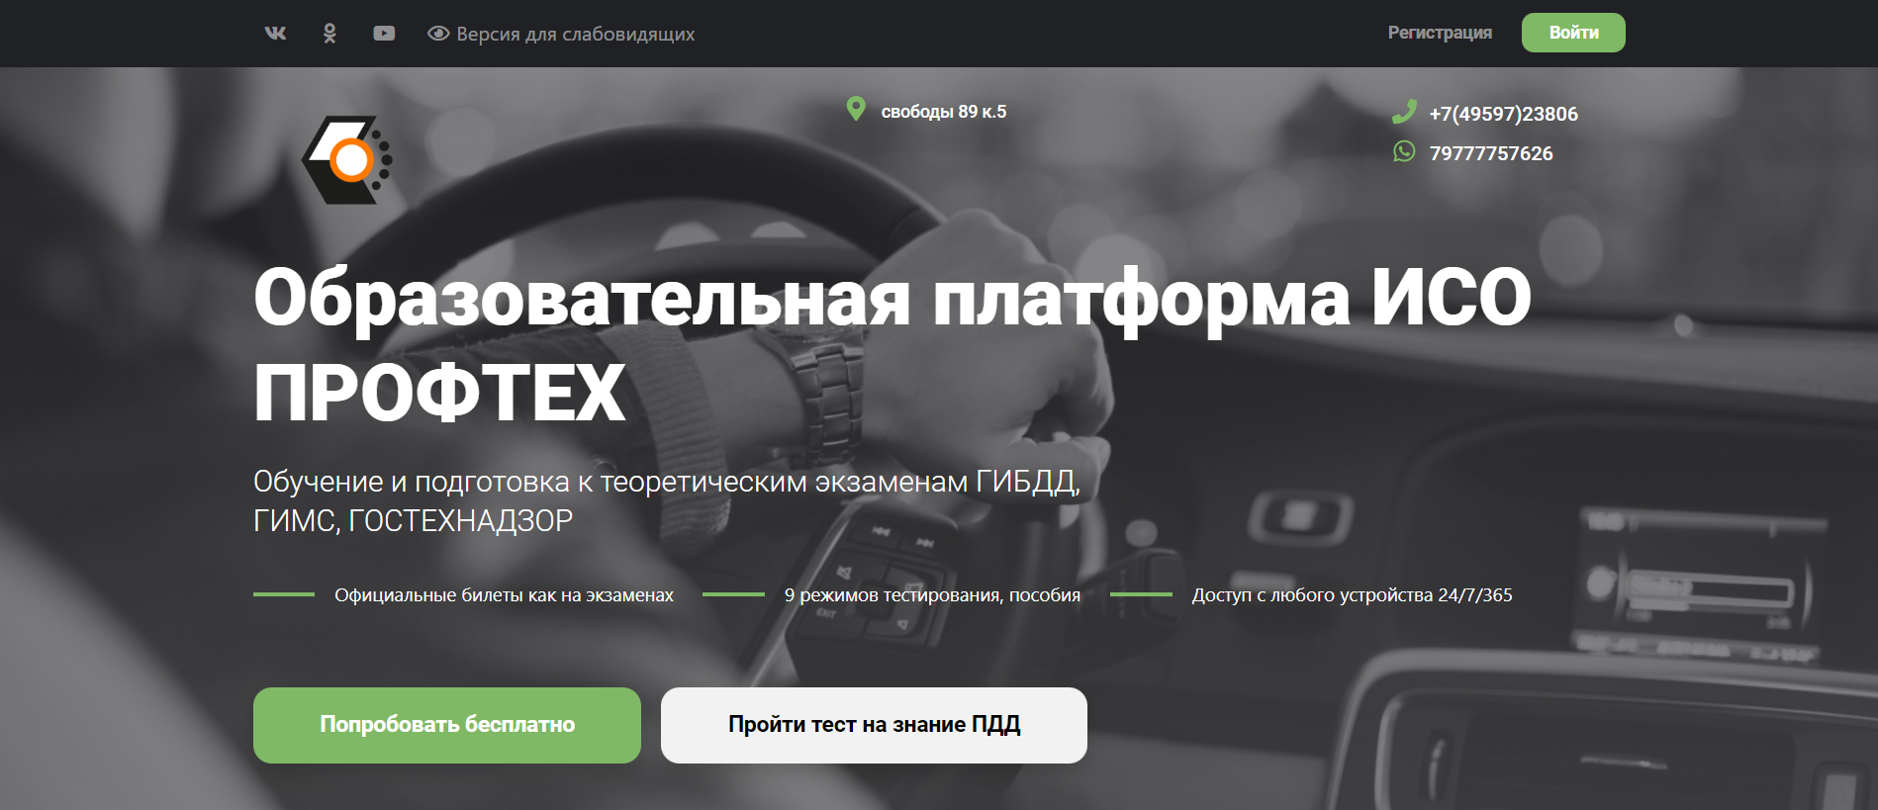
Рис.1
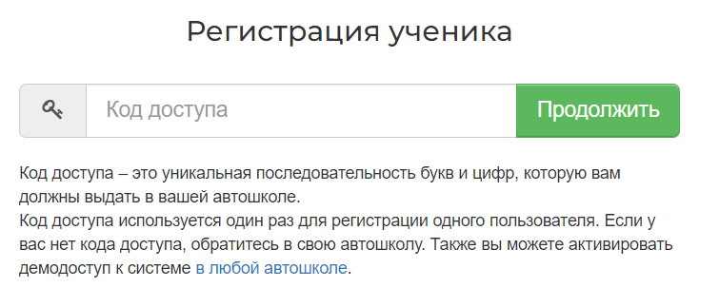
Рис 2.

После прохождения регистрации в Системе вам нужно будет только авторизоваться под своим логином и паролем при заходе на сайт. Для этого необходимо нажать на кнопку «Войти».
В появившемся окне необходимо ввести адрес электронной почты и пароль, придуманный вами. Не забудьте поставить отметку в поле «Запомнить меня». (рис. 3)

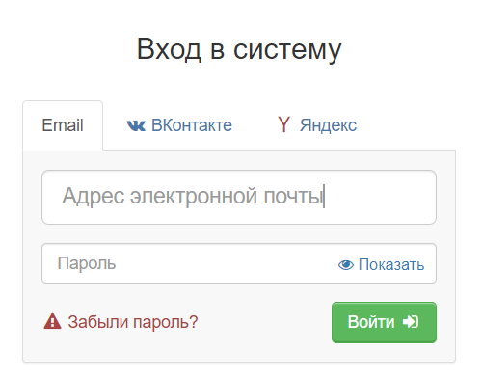
Рис.3

После регистрации, зайдя в свой профиль (ссылка в меню слева) вы можете связать свой профиль в системе с Яндекс ID или ВК ID. После этого вы сможете входить в систему, не вводя логин и пароль, с помощью Яндекс или ВК. (рис.4)
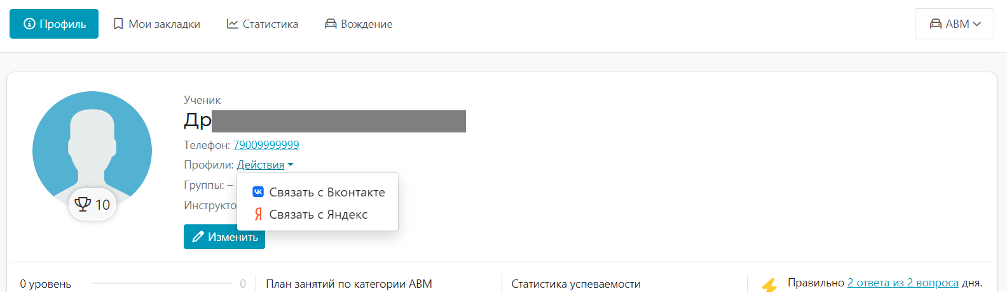
Рис. 4
После авторизации, вы оказываетесь на рабочей странице вашей автошколы (раздел "Автошкола"). Именно здесь будет проходить ваша основная работа по изучению Правил дорожного движения. (рис.5)
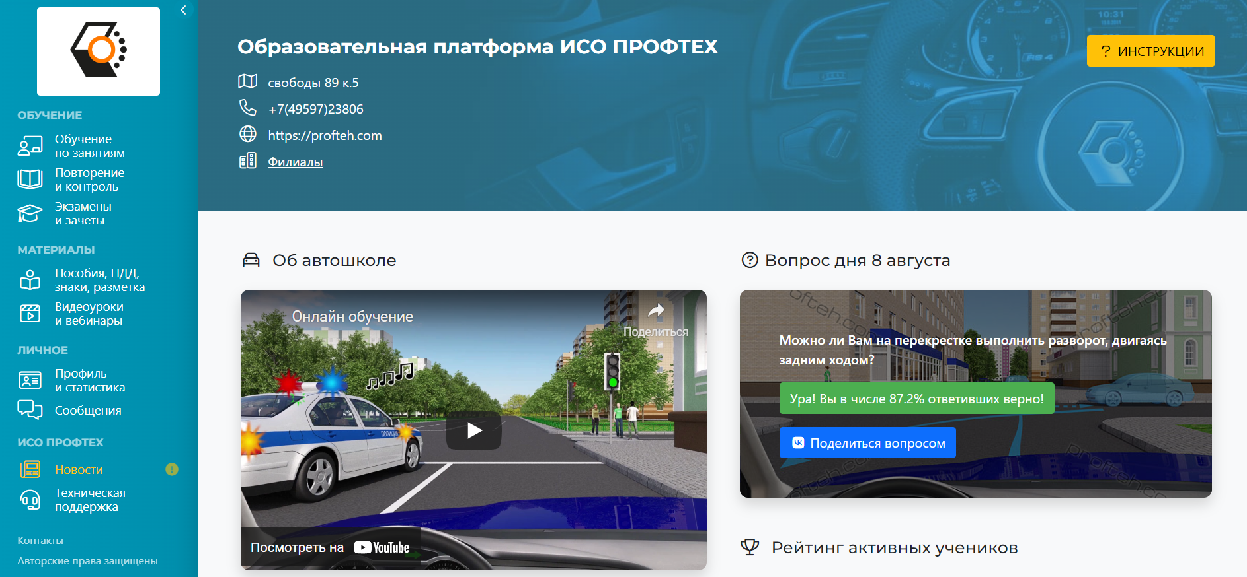
Рис. 5

Раздел "Обучение". Основной раздел обучения. Начать необходимо именно с него.
В этом разделе выводятся занятия по теоретическому курсу, в соответствии с Программой подготовки водителей и учебным планом вашей автошколы.
В каждом занятии выводится одна или несколько тем для изучения, к которым подключены ссылки на актуальный текст ПДД по выбранной теме, учебные материалы по теме (Презентации и Конспекты), Видеоурок, а также контрольное тестирование и зачет по одной или нескольким темам (в зависимости от учебного плана вашей автошколы). (рис.6)
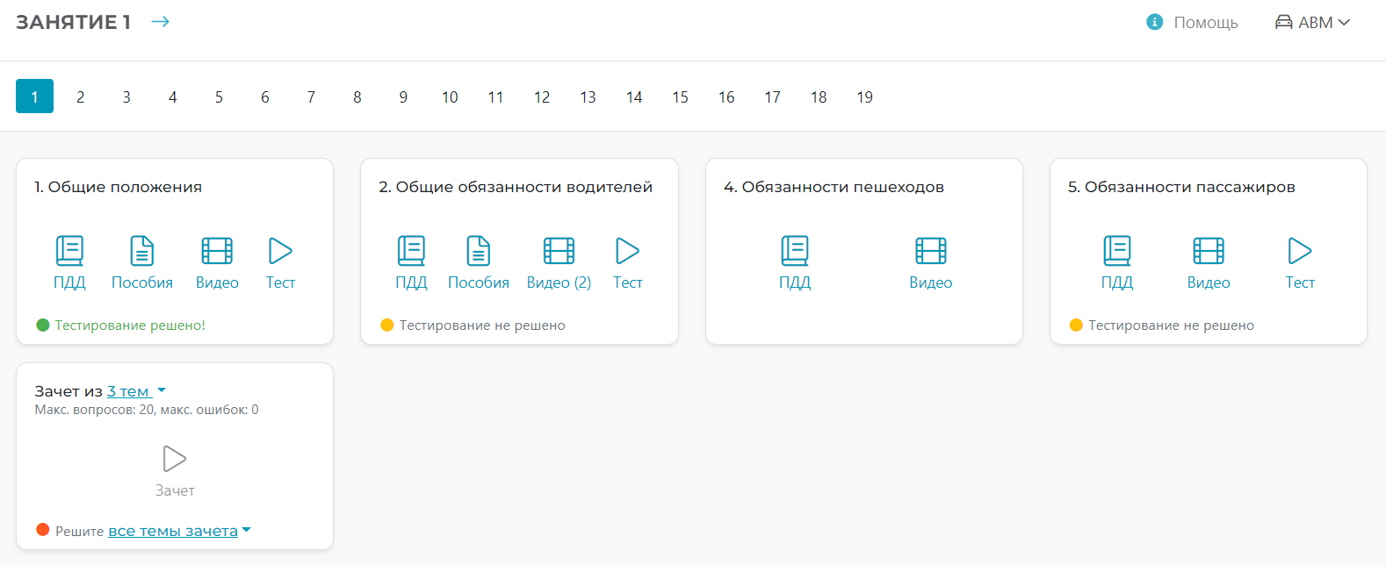
Рис. 6
Результаты сдачи зачетов записываются в экзаменационный лист и хранятся в течение всего срока обучения в личном кабинете обучающегося.
Кроме того, в каждой теме, есть цветной "индикатор" прохождения, который имеет два состояния:
- Оранжевый (Тестирование не решено) - контрольное тестирование еще не проводилось, или было проведено с отрицательным результатом;
- Зеленый (Тестирование решено) - контрольное тестирование проведено успешно. Можно переходить к следующей теме.
Работая с Системой, учащийся должен проработать все занятия, входящие в курс, и успешно решить все входящие в курс зачеты (статус "Тестирование решено")
В процессе решения любых тестирований, не бойтесь совершать ошибки.
При неверном ответе Система немедленно выдаст вам подсказку, прочитав которую, вы можете перейти к следующему вопросу, нажав на кнопку «Следующий вопрос».
Если вы правильно ответили на поставленный вопрос, Система сама предложит вам решить следующий. Но все же, не стоит приступать к решению ситуационных задач, не убедившись, что тема, которую вы изучали, вам понятна.
Кроме того, все ошибки, которые вы допустили, фиксируются Системой в вашей персональной СТАТИСТИКЕ, а самые распространенные могут быть в любой момент выведены в виде отдельного теста через кнопку "МОИ ОШИБКИ" - с целью проведения работы над ошибками.
Вопросы, которые вызывают у вас затруднения, вы можете отложить в «Закладки», а также настроить удобный вариант прохождения теста (рис.7):
- Подтверждение ответов вторым кликом (как в ГИБДД), чтобы исключить ошибочные нажатия;
- Автоматический переход к следующему вопросу, (в случае правильного ответа).
- Переключение картинки (ИСО / ГИБДД) – если вы не рассмотрели, что–либо на картинке ГИБДД.
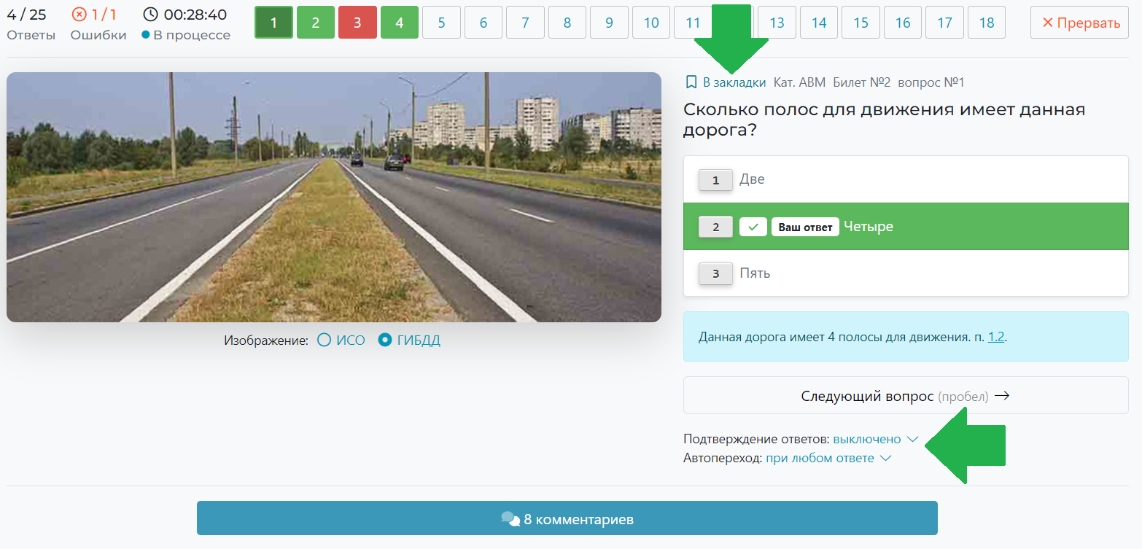
Рис.7
Отложенные вами вопросы сохраняются в вашем разделе «Статистика», а также в разделе «Повторение и контроль», где вы можете сформировать тестирование из вопросов, которые находятся в ваших закладках (рис.8)
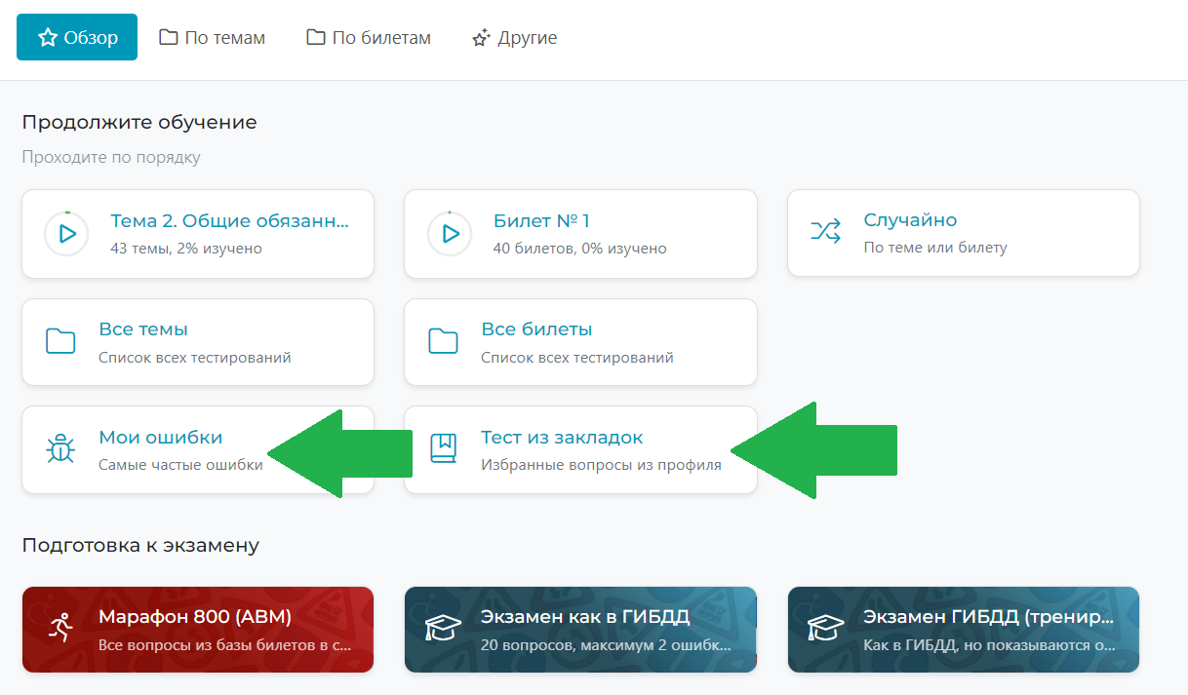
Рис.8
Не рекомендуется решать ситуационные задачи по темам, которые вы не изучали, или пытаться изучать материал в занятиях не в том порядке, как они выведены.
В этом случае количество неверных ответов будет значительно больше и это скажется на времени назначения вам обязательных зачетов и внутреннего экзамена по теории.
Преподаватели Автошколы "Альтаир" в режиме реального времени могут контролировать вас, имея возможность видеть время, в которое вы заходили в Систему, темы, которые вы изучали и ситуационные задачи, решенные (или не решенные) вами. Статистика учеников Автошколы "Альтаир" доступна только преподавателям и администрации Автошколы "Альтаир".
Вам доступна статистика только ваших данных – кнопка Профиль и статистка в меню слева и рейтинг (обезличенный) лучших учеников Автошколы "Альтаир" в разделе "Автошкола", которые на данный момент зарегистрированы в Системе от вашей автошколы.
Как только вас прикрепят к учебной группе, в левом меню появится дополнительная ссылка «Моя группа», где вы будете видеть список учеников вашей группы, ее внутренний рейтинг, а также показатели учеников по прохождению занятий, чтобы иметь возможность сравнивать темп и результативность своего обучения с другими учащимися. (рис.9)
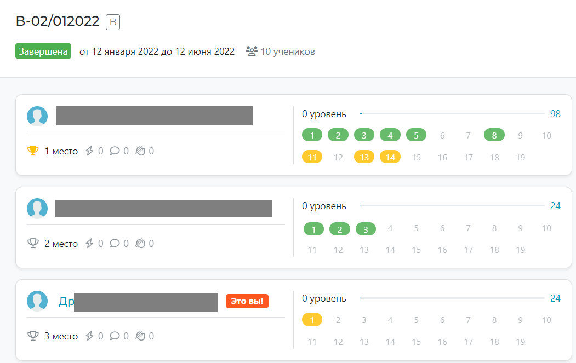
Рис.9
Повторение и контроль. После прохождения основного курса во вкладке обучения, вы можете переходить к повторению и закреплению изученного материала во вкладке "Повторение и контроль".
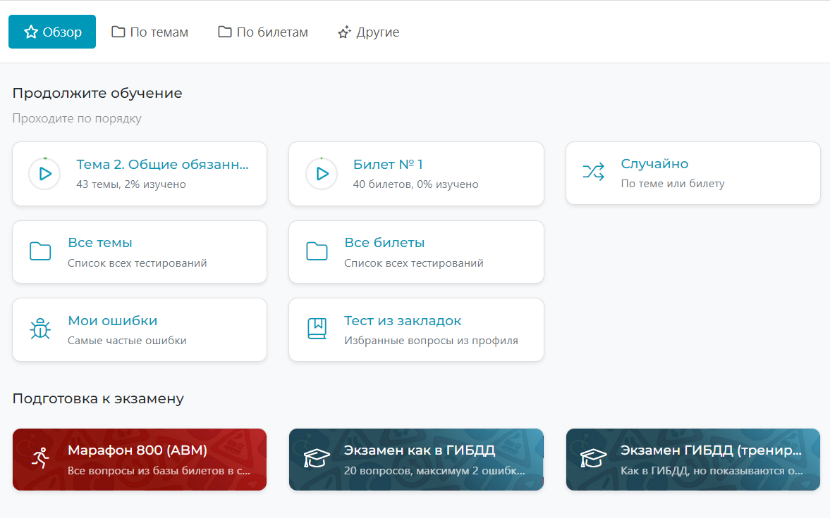
В этом разделе собраны различные виды контрольных тестирований, которые помогут вам повторить изученный ранее материал, сделав особый упор на темы, вызывающие наибольшие затруднения.
Доступны следующие виды тестирований:
- По темам (вопросы сгруппированы по темам ПДД). Рядом с каждой темой выводится отдельная статистика успеваемости по этой теме. При повторении материала, в первую очередь уделите внимание тем темам, по которым у вас самая плохая статистика, а закончить теми, где она самая лучшая: (рис.10)
При нажатии на кнопку вы сразу перейдете к первой нерешенной вами теме по списку (продолжите изучение)
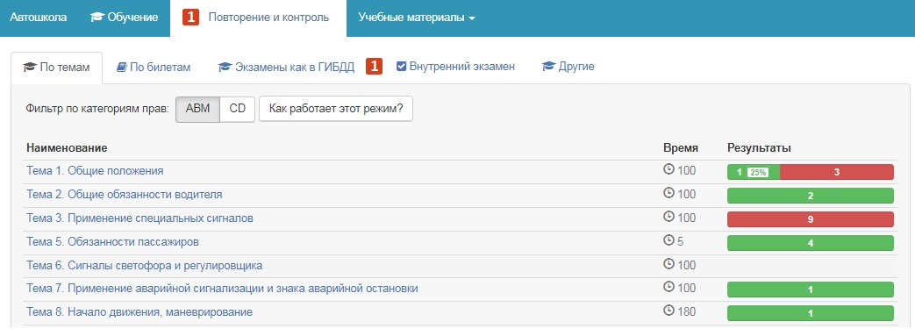
Рис.10
- По билетам. Вопросы в этом режиме группируются в 40 билетов по 20 вопросов каждый, как в официальных билетах ГИБДД.
При нажатии на кнопку вы перейдете сразу к первому нерешенному вами билету по списку (продолжите изучение)
Данный режим удобен для контроля, при подготовке к внутреннему экзамену. Вопросы тут выводятся уже из разных разделов. Допустимое количество ошибок - 1.
Все темы и все билеты – открывает соответственно, список всех доступных тем и билетов с выводом статистики по ним. Рекомендуется при повторении материала, прорабатывать темы начиная с тех, где статистика хуже всего. Рекомендуем доводить общий процент статистики до 90% и выше. (рис.11)
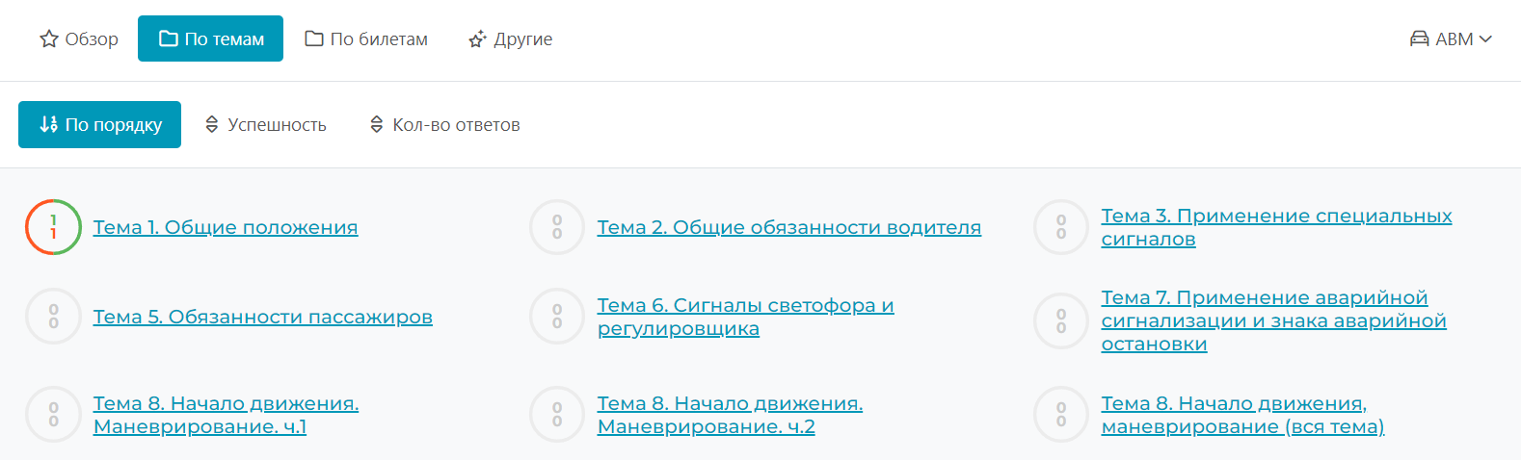
Рис.11
- Другие. Здесь собраны дополнительные, не обязательные для решения тестирования.
- "Марафон 800" Режим "Марафон 800" выводит все 800 вопросов, имеющихся в базе билетов ГИБДД. Время на решение теста - не ограничено, количество ошибок не более 5% (40). Рекомендуется решать, только если вы обладаете достаточным терпением и усидчивостью, поскольку это требует значительного времени на прохождение. Рекомендуется решать только непосредственно накануне экзамена в ГИБДД.
- Экзамен как в ГИБДД – создает тест, точно такой же, как на экзамене в ГИБДД. 20 вопросов, 20 минут на решение, допускается две ошибки (не более одной в каждой пятерке вопросов), за каждую из которых система добавит 5 дополнительных вопросов из того же раздела, где допущена ошибка и 5 минут времени. Ошибаться в дополнительных вопросах нельзя. Показ ошибок и комментариев скрыт (вы сможете их увидеть только в конце, вместе с результатом теста), ответы требуют подтверждения вторым кликом. Рекомендуется пробовать свои силы незадолго до экзамена. Если вы сдали экзамен 5 и более раз подряд без ошибок, вероятность сдачи экзамена в ГИБДД с 1 раза – близка к 100%.
- Экзамен как в ГИБДД (режим тренировки) – все правила как в ГИБДД, но включен показ ошибок.
Пособия, ПДД, Знаки, разметка.
Содержит в себе текст актуальной на данный момент редакции Правил дорожного движения, список доступных учебных пособий, в том числе, созданных преподавателями вашей автошколы, а также видеоуроки.
- ПДД.
В данной вкладке вы найдете полный текст Постановления Правительства №1090 от 23.10.1993 года «О правилах дорожного движения» с самыми последними изменениями и детальным описанием всех знаков и дорожной разметки.
Все лекции, пособия и тексты официальных документов содержат все официальные изменения и дополнения и оперативно обновляются, в случае, если эти изменения происходят.
- «Конспекты по ПДД» здесь вы найдете очень краткую, но исчерпывающую информацию о Правилах дорожного движения, которая вам необходима для решения ситуационных задач, содержащихся в билетах по ПДД. Информация представлена в виде карточек с изображениями и подписями к ним. Карточки можно открывать в полноэкранном формате и пролистывать на любом электронном устройстве.
Не меньший интерес должен вызвать раздел «Экзамены в ГИБДД», в котором очень подробно описаны этапы сдачи квалификационного экзамена на право управления транспортными средствами различных категорий.
Также по сдаче экзаменов в ГИБДД по категориям А, и В, С, D вы можете посмотреть два учебных фильма в разделе «Видеоуроки».
- Презентации. В этой вкладке собраны авторские материалы преподавателей Автошкола "Альтаир", которые используются на теоретических занятиях в автошколе. Материалы данного раздела постоянно обновляются (появляются новые или пропадают старые), а необходимость их просмотра определяется преподавателем автошколы.
Данный раздел удобно использовать для быстрого поиска того или иного материала, в случае возникновения вопросов или затруднений по тем или иным темам.
- Видеоуроки и Вебинары.
Ни для кого не секрет, что сейчас появляется немалое количество людей, имеющих стойкую неприязнь к печатному слову. Этот раздел для них. В нем собраны видеоуроки по всем темам Правил Дорожного Движения, устройству автомобиля и безопасности дорожного движения. Видеоуроки помогут вам в динамике посмотреть, как транспортные средства должны определять очередность при проезде перекрестка или определять правильную траекторию при повороте налево или направо.
Видеоуроки подготовлены лучшими экспертами России в области ПДД и БДД.
- Экзамены и зачеты.
Контрольный тест в этом разделе может назначить только администрация или преподаватель вашей автошколы, когда вы будете готовы к внутренней аттестации. В назначенное время вы получите уведомление, что вам необходимо решить тест внутреннего экзамена или приглашение в класс автошколу, чтобы сдать внутренний экзамен очно, в аудитории.
Если вам назначен и доступен для сдачи внутренний экзамен, рядом с разделом «Экзамены и зачеты» появится иконка желтого цвета.
В случае получения отрицательной оценки на внутреннем экзамена или неявки на экзамен решение о повторной сдаче экзамена и времени его назначения принимает администрация Автошколы "Альтаир".
В случае возникновения вопросов, связанных с обучением (даты экзаменов, назначения на вождение, смена или выбор инструктора, вопросы оплаты обучения, сбора необходимых документов, посещения занятий и пр. – пишите в разделе сообщения сотрудникам автошколы (в списке ваших контактов).
В случае, если у вас возникают технические неполадки при работе с системой – обращайтесь в Службу поддержки.
Вы всегда можете обратиться к детальному описанию всех разделов системы, открыв на рабочей странице автошколы раздел «Инструкции» в правом верхнем углу экрана. (рис.12)
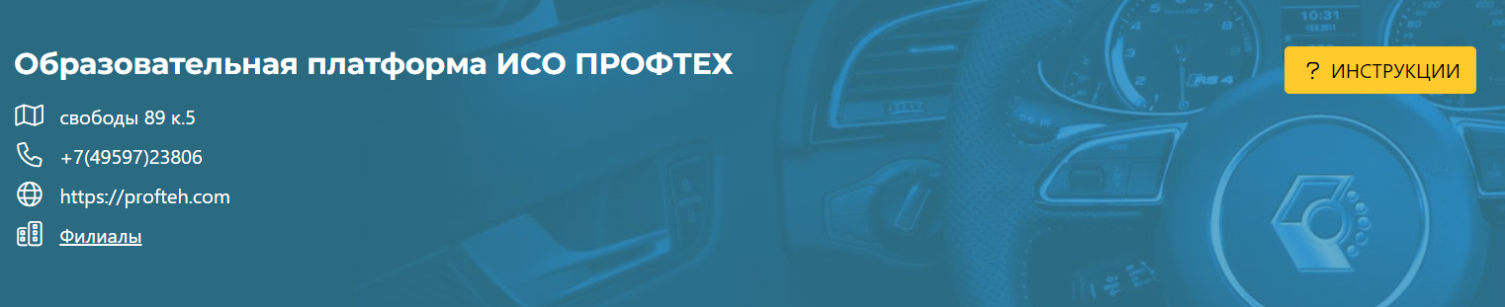
Рис. 12
Для работы с Системой с мобильных устройств, также вы можете использовать веб-приложение, которое бесплатно доступно по адресу app.profteh.com (логин и пароль используются такие же, как на основном сайте).
Вместо заключения.
Работа с Интерактивной Образовательной Системой существенно облегчает процесс обучения в автошколе. В ваших знаниях не будет белых пятен, пропущенной информации и непонятных вопросов. Всегда есть возможность вернуться назад и повторить тот или иной раздел ПДД, Вы всегда будете обладать самой актуальной информацией об изменениях, которые внесены в Правила Дорожного Движения.
Работа Системы возможна на любом устройстве, имеющем подключение к сети Интернет. Персональный компьютер, ноутбук, планшет или смартфон, любой устройство, которое в данный момент есть в вашем распоряжении. Если же такого устройства у вас нет, то вы можете обратиться в Автошколе "Альтаир"и определить время, в которое вам будет предоставлен доступ к компьютеру для работы с Системой.

